ANNE-BABA TUTUMLARI
Tutum, yaşantı ve deneyimler sonucu oluşan, ilgili olduğu nesne ve durumlara karşı bireyin davranışları üzerinde yönlendirici veya dinamik bir etkiye sahip ruhsal ve sinirsel yönden hazır olma durumudur.
Anne baba tutumlarının çocuğun kişilik gelişimi üzerinde oldukça büyük rol oynadığı hemen hemen tüm değerli psikologların birleştiği bir konudur.
Ana-babanın tutumu, gelişmekte olan çocuğa örnek model oluşturarak çocuğun benzer tutumları sergilemesine neden olur. Ana-babaların çocuklarına yönelttikleri tutumun sağlıklı olması, büyük ölçüde onların kendi içlerinde barışık, kararlı, dengeli, huzurlu ve birbirlerine karşı sevgi ve saygılı olmalarına bağlıdır.

OTORİTER TUTUM

- Ailede katı bir disiplin anlayışı ve anlayışsız, hoşgörüsüz, katı ve baskıcı bir tutum vardır.
- Çocuk, anne babanın kurallarını yerine getirme çabasında olduğu için kendini ifade edemez. Ailenin belirlediği kurallar ve sınırlar içinde çocukların kendine özgü yapıları adeta yok sayılır.
- Çocuktan ailenin kuralarına koşulsuz uyulması beklenir. Bütün kontrol anne ve babadadır.
- Aile içinde korku hakimdir ve çocuk korku ile büyür.
- Çocuğun en basit hatası dahi cezalandırılır. Bu cezalar genelde çocuğa göre ağır cezalardır. Çocuğun en doğal hakları bile çocuğa uslu olmasının bir ödülü olarak verilir.
Otoriter bir ailede yetişen çocukların özellikleri;
- Stresli, tedirgin çocuklardır.
- Çocuk attığı her adımda yanlış yapma korkusu içinde olduğundan kendine olan güveni hemen hemen yok gibidir.
- Sessiz, çekingen başkalarının etkisinde kolayca kalabilen çocuklardır.
- Sürekli eleştirildikleri için aşağılık duygusu geliştirebilirler.
- Dıştan denetimlidirler. Kendi başlarına karar veremezler, dışarıdan birilerinin onu yönlendirmesini beklerler.
- Tam tersi çocuk isyankarda olabilir.

MÜKEMMELİYETÇİ TUTUM

- Bu tutumu benimseyen anne babalar çocuklarını akademik, sosyal, sanatsal, sportif her alanda kusursuz olmasını beklerler. Kendi gerçekleştiremedikleri şeyleri çocuklarının gerçekleştirmesini beklerler.
- Aile beklentilerini karşılaması için çocuğu yoğun bir eğitim sürecine tabi tutar.
- Çocuktan beklentiler yaşının ve kapasitesinin üzerindedir.
- Çocuğun arkadaşlarının seçimi de aileye aittir. Çocuk devamlı anne babanın yarattığı kalıba uymak zorundadır.

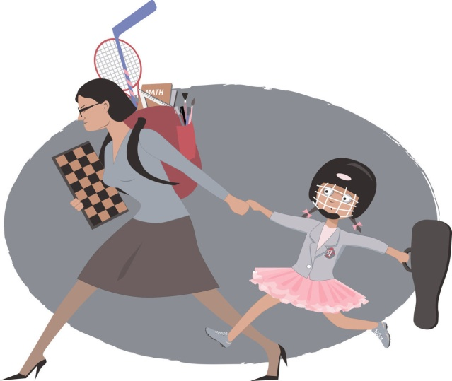

Mükemmeliyetçi bir ailede yetişen çocukların özellikleri;
- Aşırı titiz ya da tam tersi dağınık çocuklardır.
- Kendilerine güvenleri yoktur.
- Başarısızlığı uğradıklarında kolayca hayal kırıklığı yaşarlar.
- Yanlış yapmaktan korkarlar.
- Kendi doğal iç güdüleri ve kurallar arsına sıkışıp kalmıştır. Sürekli bir iç çatışma içindedirler.

AŞIRI HOŞGÖRÜLÜ TUTUM

- Çocuk merkezli bu tür ailelerde, çocuğun yaptığı her şey hoş görülür ve çocuk aşırı özgür bırakılır.
- Çocuğa neyi yapıp neyi yapmaması gerektiği anlatılmaz. Hiçbir zaman kesin kurallar belirtilmez. Çocuk kendisine zarar verebilecek davranışlarda bile etkili denetimden uzaktır, uyarılmaz.
- Anne babalar sadece çok büyük bir problem olduğunda sert çıkışlarda bulunur, göz dağı verirler. Bazen ceza da verirler ama nedenini açıklamazlar.

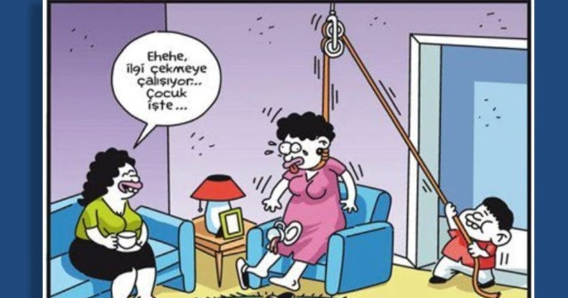

Aşırı hoşgörülü bir ailede yetişen çocukların özellikleri;
- Bir süre sonra anne babasını denetim altına alır, onları tehdit ederler. Dedikleri olmayınca da tehditlerini uygularlar.
- Eleştiriye açık olmadıkları için kendilerini geliştiremezler.
- Kuralsızlığa alışan çocuklar, okuldaki kurallarla karşılaşınca okula ve arkadaş çevresine uyum sağlamakta zorluk çekebilirler.
- Her istediğini elde ettikleri için belli bir süre sonra doyumsuzluk yaşamaya başlarlar. Doyumsuzlukları, ileride zararlı alışkanlıklar edinmelerine sebep olabilir.
- Bencil, sorumsuz, kırılgan, her dediğinin anında olmasını isteyen, sabırsız, şımarık, antisosyal olabilirler. Sosyal ortama girdiklerinde ve her dediklerinin olmadığını gördüklerinde hayal kırıklığına uğrar, kendi kabuklarına çekilebilir ya da agresif olabilirler.
- Her isteklerini yaptırmayı alışkanlık haline getirir ve zamanla kural tanımazlar

İLGİSİZ VE KAYITSIZ TUTUM
- Çocuğun davranışları karşısında ilgisiz ve vurdumduymaz davranışlar sergileyen anne babalardır.
- Bu tip aileler için çocuğun varlığı ile yokluğu belli değildir. Bu gruba giren anne babalar genellikle hoşgörü ile boş vermeyi birbirine karıştırmaktadırlar.
- Çocuk anne babayı rahatsız etmediği müddetçe, çocukla ilgili problem yoktur, eğer çocuk anne babayı rahatsız ederse o zaman çocuk ile ilgili gündem oluşur. Bu gündem daha çok şikayetlerle doludur.
- Bu tip ailelerde çocuk fiziksel ve duygusal yalnızlığa itilmektedir. Çocuğun hareketlerinin görmezlikten gelinerek dışlanması söz konusudur. Anne, baba, çocuk arasında iletişim kopukluğu vardır. Ailenin çocuğa tepkileri düşük seviyededir.

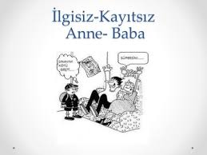

İlgisiz ve kayıtsız bir ailede yetişen çocukların özellikleri;
- Dikkat çekmek için etrafına zarar verebilirler.
- İnsanlarla ilişki kuramamaları sonucu sosyal gelişmelerinde gecikme ve saldırganlık görülebilir.
- Sözlü iletişim yetersizliğinden dolayı dil gelişiminde gecikme, ve konuşma bozuklukları ortaya çıkabilir.
- Özgüven eksikliği görülür.
- Hayattan ve kendisinden beklentileri olmaz.

TUTARSIZ TUTUM
- Bu ailelerde çocuğun yaptığı bir davranış bazen çok sert bir tepki alabilirken, bazen de çok olumlu karşılanabilmektedir. Tutarsız anne babanın iki çocuğuna karşı farklı tutumu ya da anne babanın kendi eğitim tarzlarındaki farklı tutumları çocukları olumsuz yönde etkileyebilir.
- Tutarsız tutumlar, çocuğun davranışlarına rehberlik edecek dengeli değer yargılarının oluşumunu güçleştirir.
- Çocuğa konulan sınırların sürdürebilmesi için anne-babanın davranışlarında tutarlı olması gerekir.

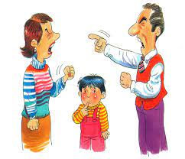

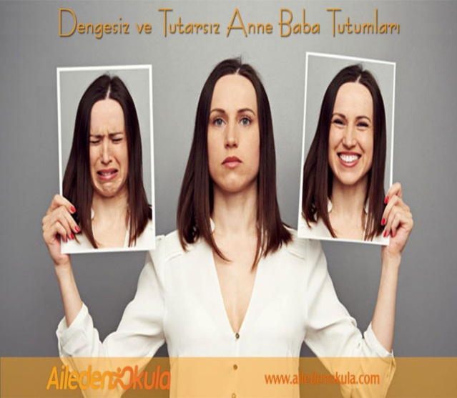

Tutarsız bir ailede yetişen çocukların özellikleri;
- Bir davranışın kimi zaman ödüllendirilmesi kimi zaman da cezalandırılması çocukta cezanın anlamı ve suçun niteliği hakkında kuşkular uyanmasına neden olduğundan ne zaman, nerede, ne yapacağını bilemezler.
- Kendi görüş ve düşüncelerini aktaramazlar.
- Çocuk kendini kanıtlamak ve dikkatleri üzerine çekmek için, ürkek, yumuşak huylu, söz dinleyen ya da kendi benliğini ve bağımsızlığını göstermek için kavgacı, sinirli bir çocuk olabilir. Zamanla çevrelerindeki insanlara güvenmeyen, her şeyden şüphelenen, kararsız bir kişilik yapısı geliştirebilirler.

DEMOKRATİK TUTUM
- En sağlıklı anne baba tutumudur. Sevgi, saygı, huzur, güven ve şeffaflık olan ailede çocuk tüm yönleriyle kabul edilir.
- Anne baba davranışları ile çocuğa uygun birer model, çok iyi rehberdir. Çocuğa yol gösterir ama alacağı kararlar konusunda serbest bırakır. Ona bir çok alternatif sunulur ama seçim çocuğa aittir. Problemlere anne baba ile birlikte çözüm arayarak zamanla bu becerisini geliştiren çocuk, seçimlerinin sonuçlarına da kendisi katlanır.
- Aile içinde kurallar ve sınırlar herkes için ve hep birlikte belirlenir ve bu sınırlar içinde çocuk özgürdür. Kuralların mantıklı açıklaması yapılır.
- Aile fertlerinin hepsinin eşit söz ve oy hakkı vardır. Aileyi ilgilendiren kararlar birlikte alınır. Her konuda çocuğun düşünce ve fikirleri dinlenir. Fikirleri mantıksız da olsa saygı gösterilir.
- Anne baba birbirlerine ve çocuklarına karşı olan duygularında net ve açıktır.

Demokratik bir ailede yetişen çocukların özellikleri;
- Demokratik ve güven verici bir ortamda yetişen çocuk, kendine ve çevresine saygılı, sınırları bilen, yaratıcı, aktif, fikirlere saygı duyan, fikirlerini rahatlıkla söyleyebilen, kişilik ve davranışları açısından dengeli, sorumluluk duyguları gelişmiş, hoşgörülü, işbirliğine hazır, arkadaş canlısı, duygusal ve sosyal açıdan dengeli ve mutlu bir birey olarak yetişir.
- Anne babanın tutarlı ve kararlı tutumu çocuğun kendisine ve çevresindekilere güven duygusunu geliştirir.
- Basit de olsa bu yaşlarda karar vermeye ve kendi başına işler yapmaya alışan çocuk, ilerde rahatlıkla kendi adına kararlar alır.
- Kendi haklarını savunurken başkalarının haklarına da saygı duyar.

AİLELERE ÖNERİLER

Çocuklarımızın içinde bulundukları dönemin gelişim özelliklerini bilmek onları daha iyi tanımamıza ve iletişimimizin kolaylaşmasına katkıda bulunacaktır. Aşağıdaki ipuçlarının sizlere bu konuda yardımcı olacağını düşünmekteyiz.
- Çocuklarımızın gerçekçi ve başarabilecekleri amaçlar edinmelerine rehberlik edelim, fırsatlar yaratalım.
- Çocuklarımız başarısızlık yaşadıklarında onları, başarıyı tadabilecekleri alanlara yönlendirelim.
- Çocuklarımıza ne yapacaklarını söylemek yerine, onlara mümkün olduğunca seçenekler vermeye ve seçimlerine rehberlik etmeye çalışalım.
- Her çocuğun başarı duygusu yaşamasına fırsat hazırlayalım.
- Çocuklarımızın kendi başlarına yapmak için çabaladıkları işlerde ufak tefek hatalarına karşı hoşgörülü olalım. Çocuklar, bu dönemde yaptıkları iyi işlerin sonunda beğenilmek ve takdir edilmek isterler.
- Çocuklarımıza cesaret kırıcı değil, destekleyici yaklaşımlarda bulunalım.
- Çocuklarımızın çalışmalarında ve etkinliklerinde iyi birer gözlemci olalım ve sabırlı davranalım.
- Kendi kararlarını vermelerine ve sorumluluk almalarına fırsatlar tanıyalım.
- Çocuklarımızın duygusal gelişimlerine, duygularını dile getirmelerine fırsatlar tanıyarak yardımcı olalım.
- Çocuklarımızı fiziksel özellikleri ile değerlendirmeyelim.
- Çocuğumuzun fiziksel özelliklerinin, kişisel gelişimlerini olumsuz etkilememesine dikkat edelim. Düzenli ve sağlıklı beslenmelerine özen gösterelim.
- İçine kapanık, kendine güvensiz, sessiz ve alıngan çocuklarımızın bu yönlerini değiştirmelerine fırsat verecek etkinlikleri yapmaları için onları destekleyelim; ancak onlar adına karar vererek girişimlerde bulunmayalım.

